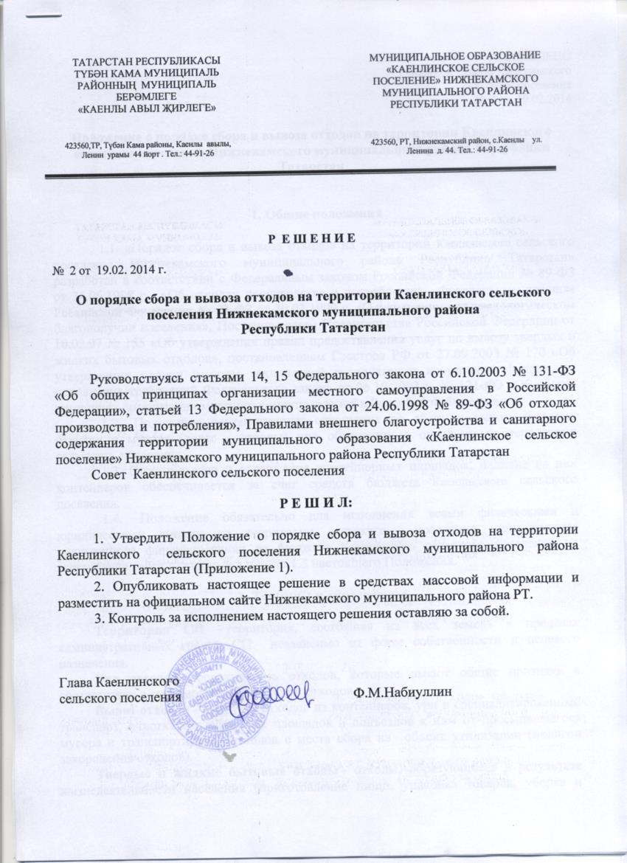
УТВЕРЖДЕНО
Решением Совета Каенлинского
сельского поселения
№__ от __.02.2014

Положение о порядке сбора и вывоза отходов на территории Каенлинского сельского поселения Нижнекамского муниципального района Республики Татарстан

1. Общие положения

1.1. «Порядок сбора и вывоза отходов на территории Каенлинского сельского поселения Нижнекамского муниципального района Республики Татарстан» разработан в соответствии с Федеральным законом Российской Федерации № 89-ФЗ от 24.06.1998 г. «Об отходах производства и потребления», Федеральным законом Российской Федерации № 52-ФЗ от 30.03.1999 г. «О санитарно- эпидемиологическом благополучии населения», Постановлением Правительства Российской Федерации от 10.02.97 № 155 «Об утверждении правил предоставления услуг по вывозу твердых и жидких бытовых отходов», постановлением Госстроя РФ от 27.09.2003 № 170 «Об утверждении правил и норм технической эксплуатации жилищного фонда», во исполнение требований Федерального закона от 06.10.2003 г. № 131-ФЗ «Об общих принципах организации местного самоуправления в Российской Федерации».
1.2. Положение регламентирует отношения по сбору и вывозу бытовых отходов и мусора (далее - отходы) при обращении с отходами на территории сельского поселения.
1.3. Строительство и содержание контейнерных площадок, наличие на них контейнеров обеспечивается за счет средств бюджета Каенлинского сельского поселения.
1.4. Положение обязательно для исполнения всеми физическими и юридическими лицами на территории сельского поселения, при наличие достаточного финансирования из бюджета Каенлинского сельского поселения на выполнение работ указанных в пункте 1.3 настоящего Положения.

2. Термины и определения

Территория СП - территория, состоящая из всех земель в пределах административных границ СП независимо от форм собственности и целевого назначения.
Вид отходов - совокупность отходов, которые имеют общие признаки в соответствии с системой классификации отходов.
Вывоз отходов - выгрузка отходов из контейнеров, урн в специализированный транспорт, очистка контейнерных площадок и подъездов к ним от просыпавшегося мусора и транспортировка отходов с места сбора на объект утилизации (полигон захоронения отходов).
Твердые и жидкие бытовые отходы - отходы, образующиеся в результате жизнедеятельности населения (приготовление пищи, упаковка товаров, уборка и текущий ремонт жилых помещений, крупногабаритные предметы домашнего обихода, фекальные отходы нецентрализованной канализации и др.)
Контейнер - стандартная емкость для сбора отходов производства и потребления, установленная в отведенном месте.
Контейнерная площадка - ровное асфальтовое или бетонное покрытие, имеющее ограждение (кирпичное, бетонное, сетчатое и т.п.) уклон в сторону проезжей части и удобный подъезд спецавтотранспорта.
Опасные отходы - отходы, которые содержат вредные вещества, обладающие опасными свойствами (токсичностью, взрывоопасностью, пожароопасностью, высокой реакционной способностью) или содержащие возбудителей инфекционных болезней, либо которые могут представлять непосредственную или потенциальную опасность для окружающей природной среды и здоровья человека самостоятельно или при вступлении в контакт с другими веществами.
Обращение с отходами - деятельность, в процессе которой образуются отходы, а также деятельность по накоплению, сбору, использованию, обезвреживанию, транспортированию, размещению отходов.
Отходопроизводители – население и юридические лица (предприятия, организации всех форм собственности, магазины и т.д.) в результате жизнедеятельности, которого образуются бытовые отходы.
Сбор отходов – прием или поступление отходов от физических лиц и юридических лиц в целях дальнейшего использования, обезвреживания, транспортирования, размещения таких отходов.
Сортировка отходов - разделение отходов на составляющие компоненты (стекло, пластик, металл, бумага и пр.), выделение утильных компонентов с целью вторичного использования.
Урны для мусора - емкости, предназначенные для сбора в них отходов и устанавливаемые на территории МО (около административных и социальных зданий и сооружений, в парках, скверах и иных объектах зеленого хозяйства).

3. Сбор и вывоз отходов

3.1. Сбор отходов на территории СП производится раздельно в контейнеры для отходов, содержащие соответствующие наименования и установленные на оборудованных контейнерных площадках:
- для сбора бумаги, картона, пластика, стекла, металла, дерева;
- для сбора пищевых отходов;
- для сбора несортируемых отходов и др.
Отходопроизводители обязаны осуществлять сбор отходов с предварительным разделением отходов на составляющие компоненты.
Для приема разных бытовых отходов должны предусматриваться разные контейнеры с соответствующими надписями: «макулатура», «стекло», «пластик» (для разделения в целях уменьшения объема не восстанавливаемых отходов).
3.2. Сбор крупногабаритных отходов производится на оборудованных площадках, отведенных для этих целей. Вывоз крупногабаритных отходов производится по мере заполнения площадок, но не реже одного раза в неделю. Вывоз жидких бытовых отходов осуществляется по мере накопления емкости по заявлению отходопроизводителя.
3.3. Запрещается сбор опасных отходов в места, предусмотренные в п.п. 3.1, 3.2 настоящего Положения.
3.4. Биологические отходы, медицинские, радиологические, ртутьсодержащие изделия собираются и утилизируются в порядке, установленном законодательством.
3.5. Запрещается размещение на свалки для твердых бытовых отходов трупов животных, птиц.
3.6. Размещение контейнеров для отходов и содержание контейнерных площадок осуществляются в соответствии с Санитарными правилами и нормами СанПиН 42-128-4690-88 «Санитарные правила содержания территорий населенных мест» (утв. Минздравом СССР 5 августа 1988 г. N 4690-88).
3.7. Вывоз отходов осуществляется специальным транспортом или приспособленным для этих целей транспортом с закрывающимся кузовом на полигон твердых бытовых отходов в соответствии с требованиями Санитарных правил СП 2.1.7.1038-01 «Гигиенические требования к устройству и содержанию полигонов для твердых бытовых отходов».
3.8. Тарифы для населения по вывозу отходов, для муниципального жилого фонда, утверждаются решением органа местного самоуправления.
3.9. Организации всех форм собственности, в том числе индивидуальные предприниматели обязаны предусмотреть места для сбора твердых бытовых отходов и обеспечить их вывоз собственными силами.
3.10. Несанкционированное размещение всех видов отходов на территории поселения, в том числе на землях общего пользования, в санитарно-защитных зонах, на территориях гаражей прилегающих к ним землях, сброс отходов в водоемы и на их берега, в лесопарковых, рекреационных зонах а также сжигание отходов открытым способом на территории сельского поселения запрещено.

4. Вывоз отходов с территории жилых многоквартирных домов

4.1. Ответственность за организацию сбора и вывоза отходов с территории жилых многоквартирных домов в соответствии с настоящим Положением возлагается на специализированную организацию или управляющую компанию в зависимости от способа управления многоквартирным домом.
4.2. В домах, где образовано ТСЖ, ответственность за организацию сбора и вывоза отходов - возлагается на соответствующее ТСЖ.
4.3. Вывоз мусора должен проводиться в соответствии с графиком, в котором указаны адреса, объемы и время вывоза. Внеплановый вывоз отходов осуществляется при заполнении контейнеров, в том числе на объектах торговли и общественного питания не более двух третей их объема по заявкам. Мусоровывозящие организации должны представлять график вывоза мусора для контроля в администрацию муниципального образования или в уполномоченную ей организацию.

5. Вывоз отходов с территории индивидуальных жилых домов

5.1. Ответственность за сбор и вывоз отходов с территории индивидуальных жилых домов в соответствии с Положением возлагается на собственников индивидуальных жилых домов.

6. Сбор и вывоз отходов на территории общего пользования

6.1. Сбор отходов на территории общего пользования производится в урны для мусора (для отходов, не подлежащих сортировке) и контейнеры для раздельного сбора отходов: «бумага, пластик, стекло» и «несортируемые отходы».
6.2. Установка, размещение, а так же очистка урн осуществляется в соответствии с пунктом 4.1. Санитарных правил и норм СанПиН 42-128-4690-88 «Санитарные правила содержания территорий населенных мест» (утв. Минздравом СССР 5 августа 1988 г. N 4690-88).
6.3. Дорожный снег, а также растительные остатки (обрезь, скошенная трава, ветки и т.п.) собираются и вывозятся с улиц на специализированные площадки.
6.4. Порядок уборки проезжей части улиц населенных пунктов, титульный список улиц, разбитых на участки, подлежащих механизированной уборке, в летний и зимний периоды года разрабатывается и утверждается постановлением администрации СП.
6.5. Запрещается:
- сжигание отходов и растительных остатков на территории сельского поселения;
- размещение отходов, растительных остатков, дорожного снега на территории общего пользования вне специализированных площадок.

7. Контроль за соблюдением порядка сбора и вывоза отходов

7.1. Порядок контроля за соблюдением порядка сбора и вывоза отходов осуществляется в соответствии с действующим законодательством.
7.2. Общественный контроль в области обращения с отходами осуществляют граждане или общественные объединения в порядке, предусмотренном законодательством Российской Федерации.

8. Ответственность за нарушение положения о порядке сбора и вывоза бытовых отходов и мусора

8.1. Нарушение Положения влечет ответственность в соответствии с действующим законодательством.

